附件
2022年南京市教育信息化主题征文活动
申报操作手册
为顺利开展“2022年南京市教育信息化主题征文活动”申报工作特制定本手册，申报操作及相关注意事项具体如下：
一、申报平台
1．申报平台：“南京智慧教育云服务认证中心”平台(http://yw.njjks.cn)(以下简称“平台”)。
2．平台申报开放时间：2022年5月17日10:00—5月31日16:00。
二、申报操作方法
登陆平台后，根据操作步骤及注意事项进行申报操作。
1．申报路径
操作路径：登陆-论文案例-新增上报-上报编辑-填写信息-上传文件-上报提交。
2．申报步骤及相关要求
(1)登陆并进入“上报编辑”页面
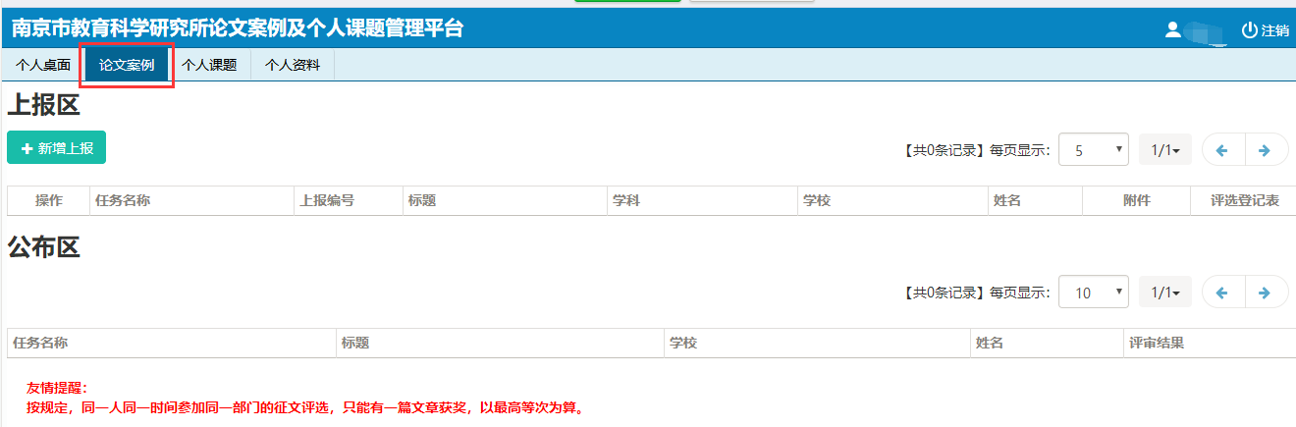
登陆后选择“论文案例”，进入“新增上报”页面。

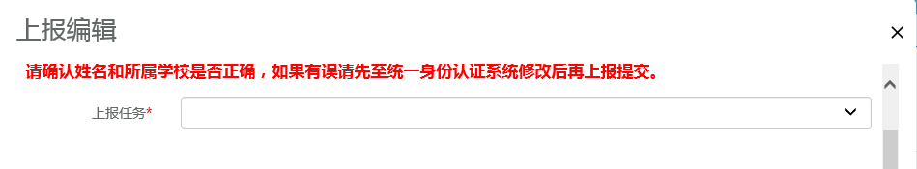
(2)核对个人信息
教师姓名、所属学校和区县会根据统一身份认证系统资料自动显示，不可修改。如果这几个栏位的资料有误，请至统一身份认证系统修正信息后再进行上报。如果有问题请联系“南京智慧教育云服务认证中心”，服务QQ群782735302、联系电话025-85358123转6011或6008，工作时间：周一到周五（上午9:00-11:30，下午14:00-17:30），节假日除外。
(3)“上报任务”相关提醒
上报任务栏默认是空白，请下拉选择上报任务“2022年信息化征文评选”。请注意看红色提示的上报时间，务必在规定时间内上报。
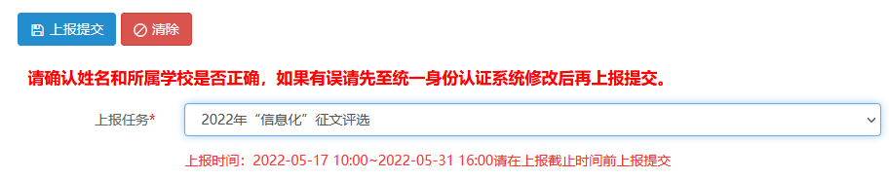
(4)资料填写
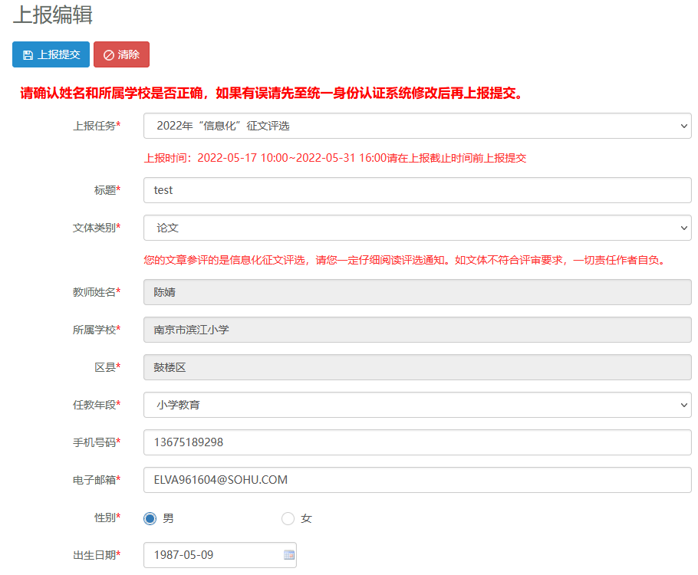
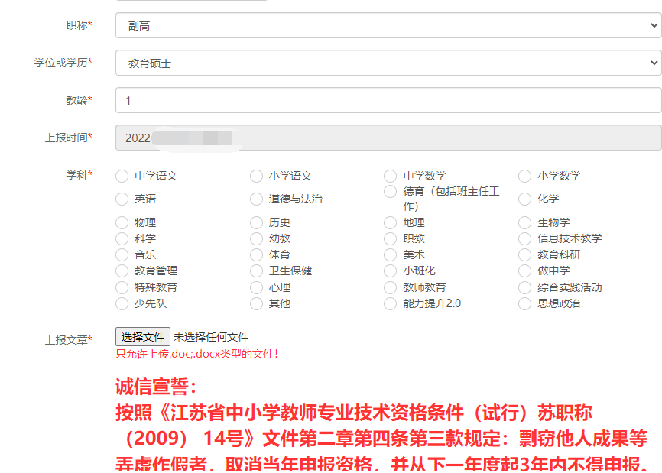

- 请输入文章标题
- 请选择文体类别
- 下拉选择任教年段
- 输入手机号码
- 输入电子邮箱
- 选择性别
- 选择出生日期
- 下拉选择职称
- 下拉选择学位或学历
- 输入教龄
- 选择本次申报的学科
(5)上传文件及注意事项
完成所有信息填写后，点击“选择文件”按钮，从电脑里选择需要上传的word文件。
本次评比为匿名评比，正文中不能出现个人的姓名、单位等信息。如违反此项规定，责任将由作者自负。
(6)完成上报提交
资料录入完成后，点击“上报提交”按钮进行提交。
申报成功后会弹出下图提示，再次请确认上报信息是否正确。如准确无误请点击确定按钮；如有错误请返回修改相关内容，完成再次进行即可。
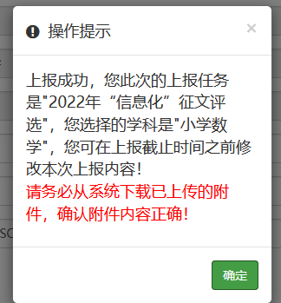
三、申报后相关事项
1．网报时间内可再次修改
在申报时间内，评审上报材料均可自行修改。申报成功后，如果发现有资料填写错误，可以在上报时间内，点击上报列表信息前的修改按钮进入修改画面，或重新选择修改后的论文附件，再点击左上角“上报提交”按钮即可。如果已经超过了网报时间，则无法修改。
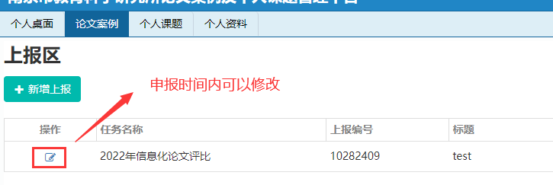
网报成功后请务必下载“附件”，检查资料是否正确。如有问题，请重新上传提交。
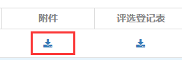

2．下载评选登记表
网报成功后，您可以点击下图中“评选登记表”下方按钮(红色方框内)，下载《评选登记表》，(此表市级评审不需要，仅供校区评审之用，是否使用请咨询所在学校及各区教科室)
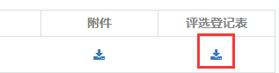
网报结束进入评审阶段，资料将显示在评审区，此时上报资料无法查看和修改。所以请务必在网报时间结束前将相关资料下载，自行存档。
因服务器资源有限，评审结果公布一个月后，评审所有的相关资料不再保留，请您自留参评结果和参评文稿。
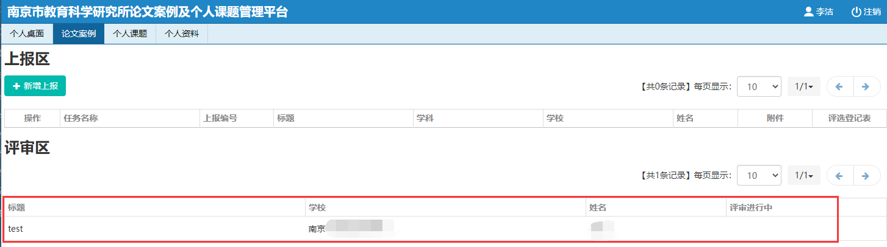
四、技术支持客服
1．统一身份认证平台问题技术客服
申报过程中涉及个人信息等统一身份认证平台问题，请联系平台技术客服，联系电话：85358123 转6011或6008， QQ群：782735302。
2．论文报送问题技术客服
论文报送过程中有相关操作问题请联系申报技术客服，联系电话：84598503，QQ：2045124848、602067285。
3．客服咨询工作时间
周一到周五，上午9:00-11:30、下午14:00-17:30，节假日除外。

